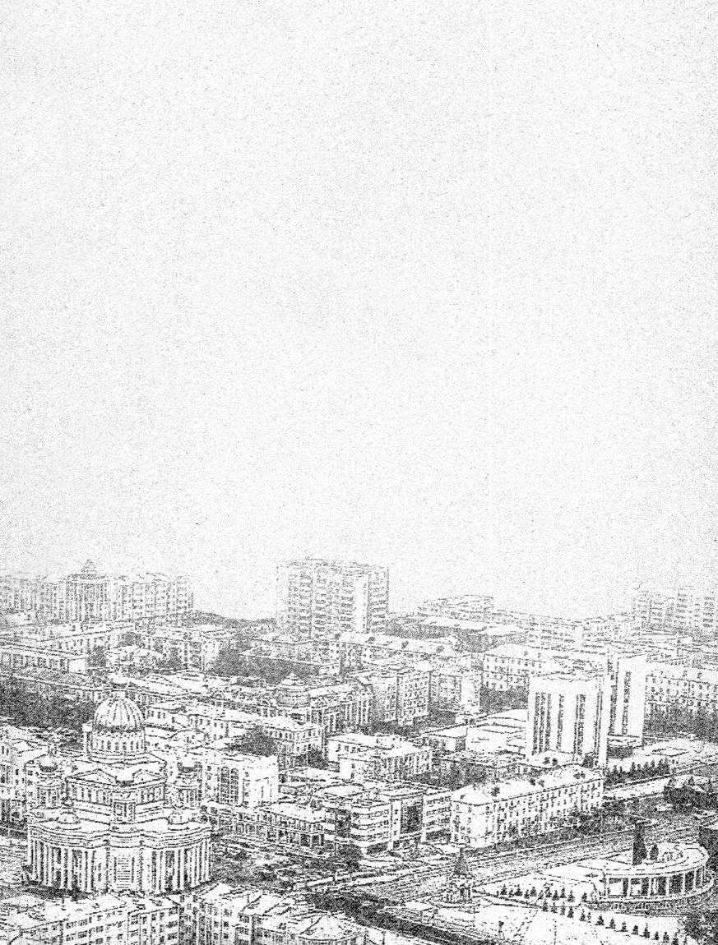
Тема:
Здания города Саранска

Кафедральный Собор Святого Праведного воина Феодора Ушакова

Железнодорожный вокзал

Саранск – это столица Республики Мордовия. Красивый, благоустроенный и динамично развивающийся город. А еще это моя родина. И, поэтому, мне хочется узнать как можно больше о Саранске – узнать самому и познакомить своих товарищей-одноклассников с интересными фактами из жизни родного города.
Для более детального изучения я выбрал два сооружения: Кафедральный Собор Святого Праведного воина Феодора Ушакова и железнодорожный вокзал. На мой взгляд, эти здания одни из самых красивых и значимых в городе Саранске. Кафедральный Собор Ф. Ушакова – самый большой храм в Поволжье и по праву считается визитной карточкой нашего города. А железнодорожный вокзал называют воротами города, потому что больше всего людей приезжают к нам по железной дороге, на поездах. И первое, что они видят, - вокзал.

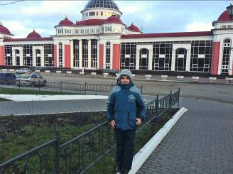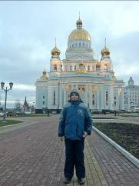

Гипотеза.

Кафедральный Собор Святого Праведного воина Феодора Ушакова, по моему мнению, был построен для людей, которые верят в Бога, и для тех людей, кто только обретает веру. Я думаю, что появление этого храма в нашем городе сделает людей добрее и милосерднее, а жизнь в родном краю достойнее.
Более крупное здание железнодорожного вокзала в нашем городе было построено, как мне кажется, потому, что именно с него начинается знакомство с городом, от него во многом зависит впечатление о Саранске и его жителях. Кроме того, новое здание, по-моему, больше отвечает всем современным требованиям.

Цель.
Цель моей работы изучить историю создания Кафедрального Собора и железнодорожного вокзала, отыскать интересную, полезную информацию и поделиться ею с товарищами.

Задачи.

- Прочитать книги об истории строительства Кафедрального Собора и железнодорожного вокзала, сделать фотографии этих зданий.
- Систематизировать свои знания:
а) выделить гипотезу, обосновать её;
б) определить цели и задачи.
3. Раскрыть тему.
4. Отыскать наиболее интересные факты.
5. Подвести итоги своей работы.

Кафедральный Собор

Святого Праведного

воина Феодора Ушакова.

Начать свой рассказ о Кафедральном Соборе мне бы хотелось с истории его строительства.
В 2000 году Саранск посетил Патриарх Московский и всея Руси Алексий II. Тысячи людей собрались в нашем городе, чтобы помолиться вместе с ним. Однако ни один храм в Саранске не в состоянии был вместить такого количества верующих, и Божественная Литургия (христианское богослужение) была совершена на площади пред Домом Республики. Так возникла необходимость строительства нового Кафедрального Собора. В 2000 году Глава Республики Мордовия Меркушкин Н.И. и Архиепископ (глава церковного округа) Саранский и Мордовский Варсонофий направили обращение в комиссию Русской Православной Церкви о причислении к лику святых Адмирала Федора Федоровича Ушакова. В конце 2000 года Ф. Ушаков был причислен к лику святых.

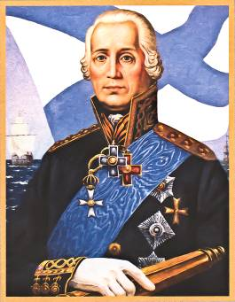
Федор Федорович Ушаков был Адмиралом Российского флота. Он был талантливым флотоводцем. Он служил морским офицером на Балтийском флоте. Затем стал командующим Черноморским флотом, который под его руководством одержал блестящие победы в крупных морских сражениях. Последние годы жизни Федор Федорович провел в своем имении в деревне Алексеевка, что рядом с Санаксарским монастырем (ныне это Темниковский район Мордовии). Он много молился и даже жил там в келье (отдельная комната в монастыре, где жили монахи).
Ф. Ушаков не проиграл ни одного из 40 сражений, не потерял ни одного корабля и не сдал врагу в плен ни одного своего матроса. Во время Отечественной войны 1812 года он пожертвовал свои деньги на обмундирование пехотного полка. На его же средства в Темникове был создан госпиталь, где лечили раненых солдат. К этому времени Ушаков был уже стар (умер Федор Федорович в 1817 году), но смог таки внести свой вклад в победу русского народа над наполеоновской армией.
Россия не забыла своего верного сына. Именем Ушакова названы бухта в Анадырском заливе Берингова моря (северо-восток России, Чукотский автономный округ) и мыс в Охотском море (Охотское море омывает Россию и Японию, часть Тихого океана). Имя Адмирала Ушакова носит военный корабль, на котором служат и ребята из Мордовии. А еще есть орден и медаль Ушакова, которыми награждают самых отважных моряков. Эти награды были учреждены в годы Великой Отечественной войны (1944г.).
Именно за свою веру в Бога и заслуги перед Отечеством Адмирал Ушаков и признан Русской православной церковью святым. Святой Федор считается покровителем Мордовии. Его мощи ( останки святых) покоятся в Санаксарском монастыре Темниковского района Республики Мордовия.

Руководство Республики Мордовия приняло решение о строительстве Кафедрального Собора в центре Саранска.
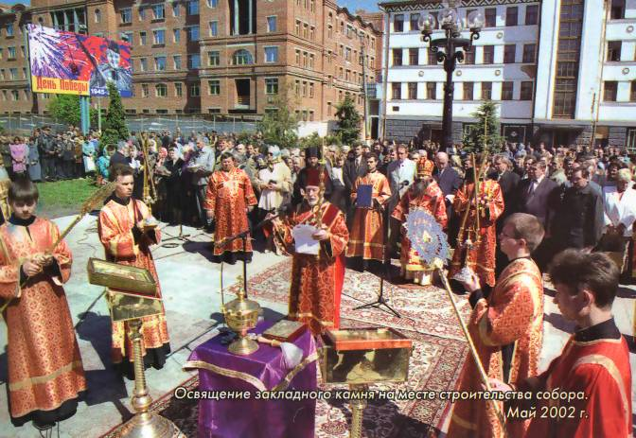
В 2002 году Патриарх Московский и всея Руси Алексий II утвердил эскизный проект собора. А накануне Дня Победы прошло освящение (церковный обряд) места под строительство собора.

5 и 6 августа 2006 года прошли торжественное открытие и освящение собора, построенного в честь непобедимого воина Федора Ушакова. В течение этих двух дней люди шли в новый храм помолиться, поставить свечу, приобрести икону или памятный сувенир.
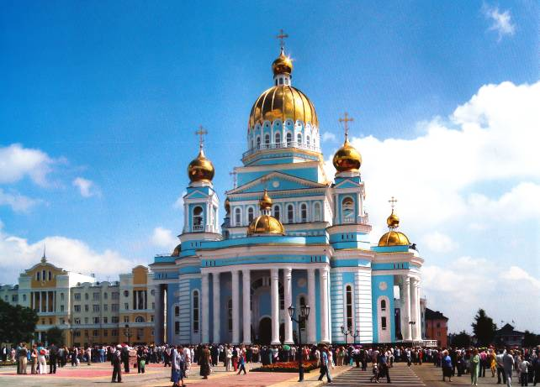

А 10 августа Президентом России В.В. Путиным был открыт памятник Федору Ушакову.
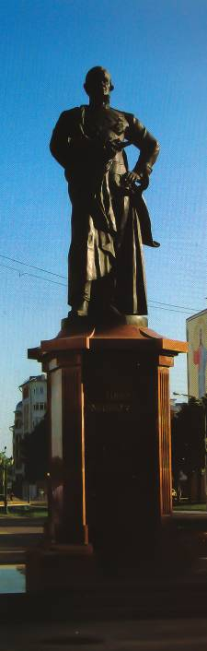

Описание Собора.
Высота Кафедрального Собора около 70-ти метров от основания нижнего храма до вершины креста. Площадь собора 4 тысячи 311 квадратных метров. Собор вмещает около 3000 человек.
По периметру храма размещены 4 звонницы, на которых находятся 12 колоколов. Самый большой колокол весом 6т.
В отделке храма использован белый мрамор.
В соборе имеется смотровая площадка, с которой открывается панорама города Саранска и его окрестностей.
Настоятель храма – Архиепископ Саранский и Мордовский Варсонофий.
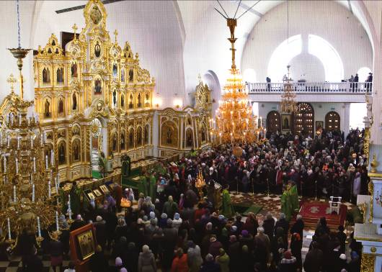
Из истории.

В настоящее время Кафедральный Собор расположен на стыке улиц Советской и Большевистской. До революции это было самое высокое место городского центра – перекресток улиц Базарной и Ильинской. Здесь размещался Петропавловский монастырь. В середине тридцатых годов прошлого века здесь была построена гостиница “Центральная”. В 2002 году начался снос старых строений, в том числе и гостиницы, - готовилась площадь под строительство Кафедрального Собора. И сейчас центром Саранска является Соборная площадь.
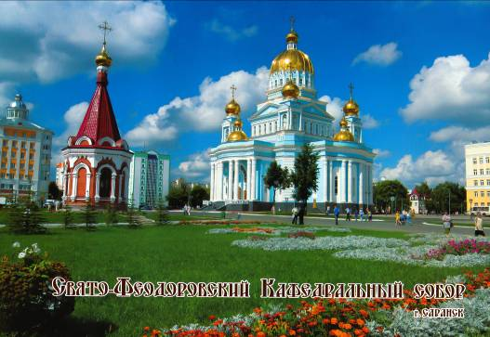
Во все времена люди строили храмы в честь великих побед или перед лицом опасностей. Это придавало людям сил и наполняло душу верой. А в наше время это особенно важно. Если люди больше будут обращаться к Богу, отношения между ними станут более нравственными и чистыми. Станет меньше войн и преступлений.

Железнодорожный вокзал

Первое здание железнодорожного вокзала было построено в 1893 году. В самом Саранске образовалась крупная по тому времени железнодорожная станция с грузооборотом до 4 миллионов пудов (1 пуд составляет 16 килограмм). В те времена здание вокзала совсем не было похоже на современное здание.
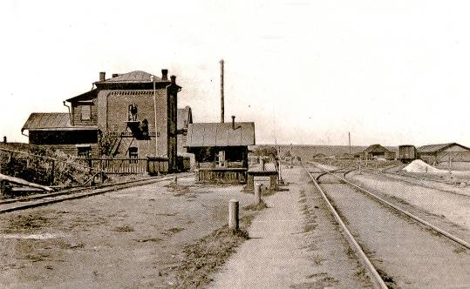
В 1900 году была открыта линия Рузаевка-Саранск-Красный Узел.
Более крупное здание вокзала было построено незадолго до Великой Отечественной войны, в 1940 году. В 1956 году оно было реконструировано и простояло еще ровно 50 лет. За это время через город Саранск проехали тысячи поездов. Сотни тысяч пассажиров вышли из них на саранский перрон или, наоборот, сели в вагоны, чтобы увидеть другие города.
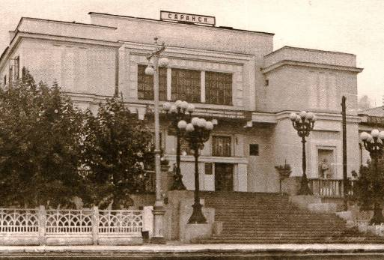
В середине прошлого века двух-этажное здание железнодорожного вокзала считалось одним из самых важных в городе. Именно это здание вокзала помнят и наши родители.
В 1954 году началось движение по маршруту Саранск-Москва. Московский поезд отправлялся в те времена только по четным числам. Состав комплектовался прочными цельнометаллическими вагонами. Паровоз вели машинист, его помощник и кочегар.
В 2006 году старый вокзал был снесен, так как здание стало тесным и сильно устарело.
Современный вокзал открылся в 2007 году. Это светлое и просторное здание.
Сегодня Саранск является крупной железнодорожной станцией. Через неё ежедневно проходят десятки поездов, которые перевозят пассажиров и различные грузы на восток и запад, на север и юг страны.
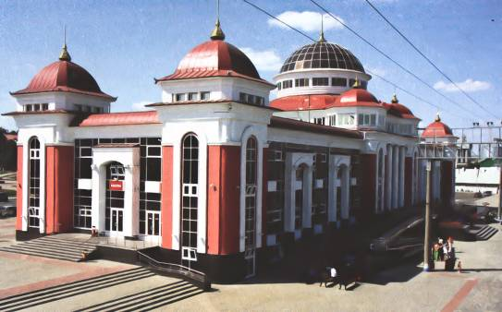

Интересные факты.

- Кафедральный Собор Святого Праведного воина Феодора Ушакова – это первый и единственный храм, построенный во имя флотоводца Российского.
- Кафедральный собор Ф. Ушакова – самый большой храм в Поволжье (Поволжье – это территория, примыкающая к течению реки Волги).
- Город Саранск был 6 раз призером Всероссийского конкурса “Самый благоустроенный город России”, а в 2012 году стал победителем этого конкурса.
- Сегодняшний Саранск, как и Древний Рим и Москва, стоит на 7 холмах.
- В середине прошлого века с нашего вокзала отправлялись паровозы, в которых два проводника топили печь древесным углём. Это была нелегкая работа. Например, на отрезке пути от Рузаевки до Ковылкино (это 80 километров) кочегару требовалось забросить лопатой в топку 18 тонн угля!

Заключение.

Саранск – это современный город. За прошедшее десятилетие он очень преобразился, появилось множество новых зданий. С каждым годом Саранск становится красивее, благоустроеннее и приобретает свою индивидуальность.
В своей работе я попытался изучить 2 здания, которые, на мой взгляд, являются одними из самых значимых и красивых. – это Кафедральный Собор Ф. Ушакова и Железнодорожный вокзал. Я познакомился с историей создания этих сооружений, их описанием. Нашёл интересные факты, связанные с ними и с нашим городом. Я думаю, мне удалось раскрыть тему и решить поставленные задачи.
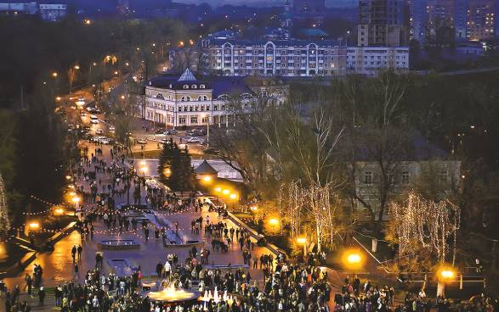
Использованная литература:

- “Саранск Столичный”, Саранск, Издатель К. Шапкарин, 2012
Авторы-составители – Н.М. Арсентьев, Т.С. Баргова, Е.С. Руськина, К.И. Шапкарин;
- “Саранск”, Мордовское книжное издательство, Саранск, 1961 И.Д. Воронин;
- “Свято-Феодоровский Кафедральный Собор”, Саранск, 2006
ООО “Артмастер”;
- “Саранск советский”, Саранск, Фонд “Открытая Мордовия”, 2008 Виктор Махаев;
- “Саранск”, Издательство Мордовского университета, 2012 Справочник-путеводитель по городу,
Редактор Р.Н. Бусарова;
- “Саранск. Книга городских перемен”, Саранск, Издатель К. Шапкарин, 2012
Виктор Махаев;
- “Полководцы России”, Москва, ЭКСМО, 2012
Полная энциклопедия, Ю.К. Школьник;
- “Книга будущих Адмиралов”, Москва, ЭКСМО, Издательский Дом Мещерякова, 2012
Анатолий Митяев.

